网络工作室教研会

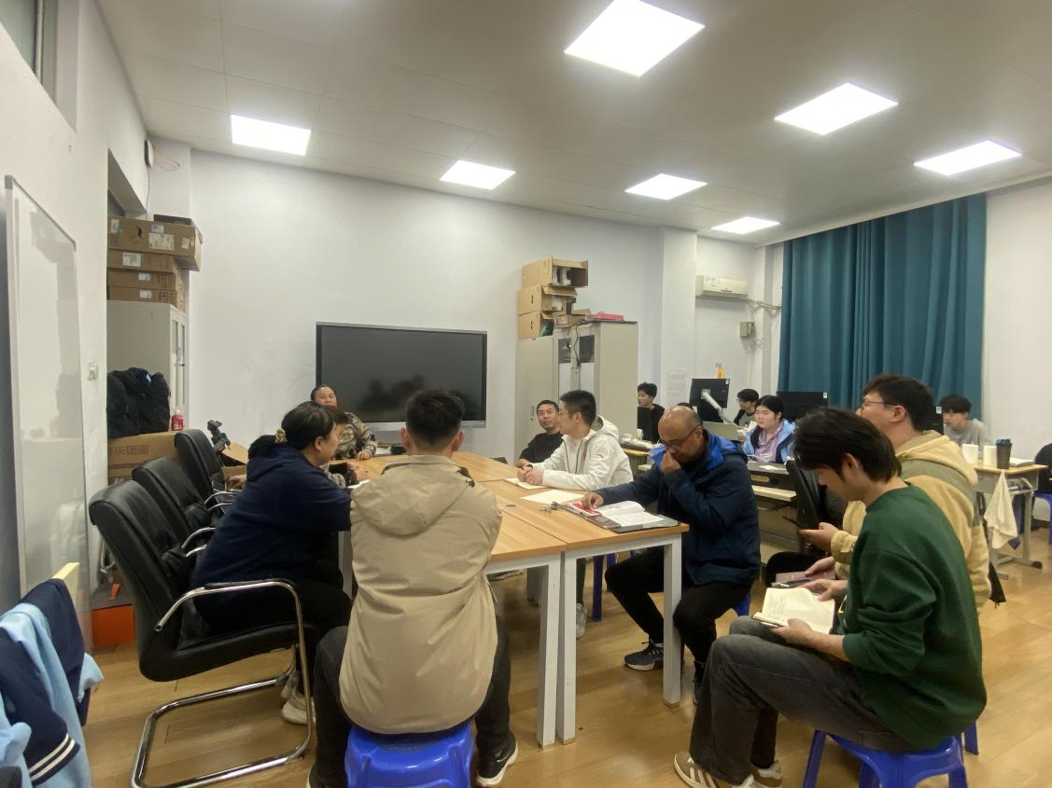

信息技术系主任李喜英主持会议

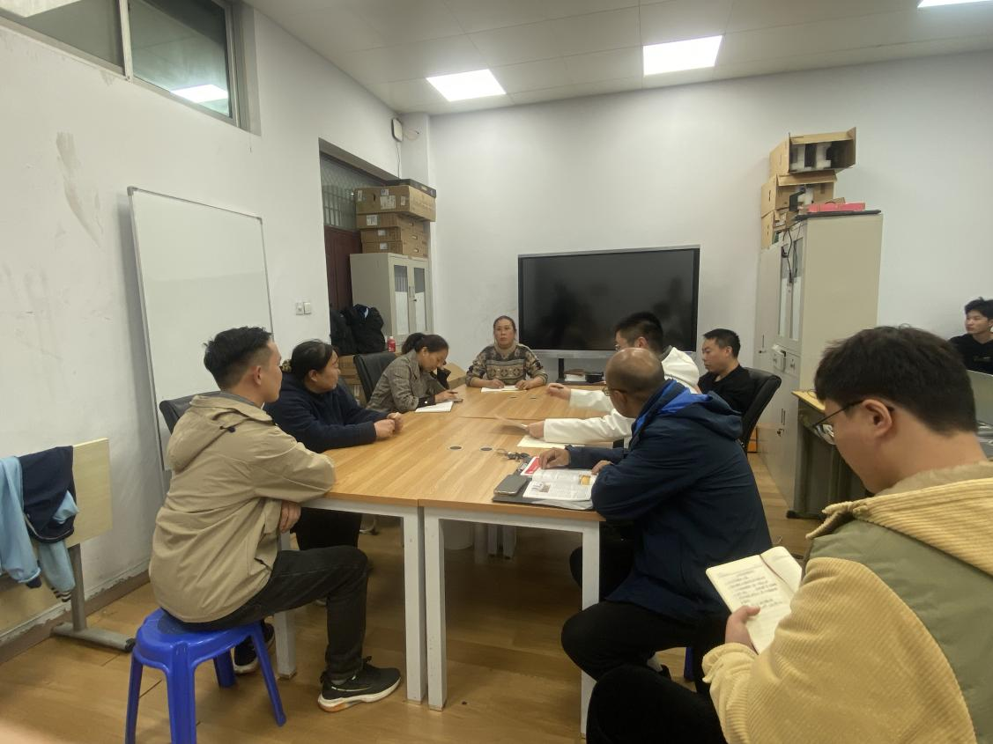

信息技术系主任李喜英部署各项工作

网络工作室于2024年11月7日下午在务本楼207召开网络工作室教研会，网络工作室教师参加此次会议，会议由信息技术系主任李喜英主持。

信息技术系主任李喜英首先对郑州市教育大会精神进行了通报和学习，对近段时间竞赛工作进行了通报及对青年教师汇报课进行了布置，要求各位老师对学生期中考试学生成绩进行通报，以及对上课质量做了要求，各位老师要背好每一堂课，上好每一堂课。狠抓教学质量。

网络工作室此次教研会的顺利召开，为即将开展的教育教学活动明确地指明了工作方向。网络工作室的全体老师将以饱满的工作热情和一丝不苟的专业态度，全力以赴地执行学校安排的各项任务。